SERVICIOS PUBLICOS

DIAGNOSTICO DE LA PROBLEMÁTICA EN EL ALUMBRADO PUBLICO

ALUMBRADO PUBLICO URIANGATO,GTO.

**Diagnóstico de la situación-problema**

**ELEVADOS COSTOS EN EL USO DE ALUMBRADO PÚBLICO EN EL MUNICIPIO**

INDICE

1. **Estructura general del Diagnóstico**
   1. **Antecedentes** --------------------------------------------------------------------3
   2. **Identificación y descripción del problema**
      1. Identificación y estado actual del problema---------------------------- 4
      2. Evolución del problema--------------------------- ------------------------7
      3. Experiencias de atención--------------------------------------------------9
      4. Árbol de problemas--------------------------------------------------------11
   3. **Objetivos**
      1. Árbol de objetivos---------------------------------------------------------12
      2. Determinación y justificación de los objetivos de la intervención----13

**1.4 Cobertura**

1.4.1.Identificación y caracterización de la población potencial----------------13

1.4.2. Identificación y caracterización de la población objetivo-----------------14

1.4.3. Cuantificación de la población beneficiada---------------------------------14

1.4.4. Frecuencia de actualización de la población potencial y objetivo--------15

* 1. **Diseño de la intervención** 
     1. Tipo de Intervención-------------------------------------------------------15
     2. Etapas de la intervención--------------------------------------------------15
     3. Matriz de indicadores------------------------------------------------------17
     4. Estimación del costo operativo del programa---------------------------17
  2. **Presupuesto**

1.6.1 Fuentes de financiamiento-------------------------------------------------------18

* 1. **Análisis de corresponsabilidad entre problema- solución**--------------18
  2. **Alineación al Programa y Planes de Gobierno**-----------------------------20
  3. **Conclusiones**-----------------------------------------------------------------------21

**1.- Antecedentes**

El municipio ha venido presentando un problema desde hace mucho tiempo el cual es la falta de alumbrado público, la iluminación en las calles es primordial por motivos de seguridad y de presencia al momento de darle vista a una localidad con el objetivo de proporcionar la visibilidad adecuada para el normal desarrollo de las actividades.

El gasto que efectúan la mayoría de los municipios mexicanos en alumbrado público es el servicio más caro por el que pagan, y esto se puede resolver de forma sustentable que además apoye a las finanzas municipales con un claro beneficio tanto para la infraestructura urbana y municipal que ayudara a su desarrollo social y económico.

El sistema de elaboración de luminarias se innovó, con un sistema de nueva generación LED. El diseño de las ciudades no es el adecuado por las distancias interpostales.

Es por esto que he elegido este tema con la finalidad de darle prioridad puesto que el alumbrado público beneficia a todos los sectores de la población ya que este servicio ya no es un lujo sino una necesidad.

Dentro del municipio se encuentra la dependencia de servicios publicos, contando con el área de mantenimiento de alumbrado público, esto con la finalidad de abastecer al 100% la población en el servicio de alumbrado público. Detectando las zonas más oscuras, así como las luminarias obsoletas y las de mayor consumo de energía eléctrica, para así mismo, ser cambiadas e instalar luminarias de nueva generación tipo led. Otra de las actividades de la dependencia es gestionar los proyectos para el cambio e instalación de luminarias. El área de alumbrado público, cuenta con chofer electricista y electricista para el mantenimiento de alumbrado público.

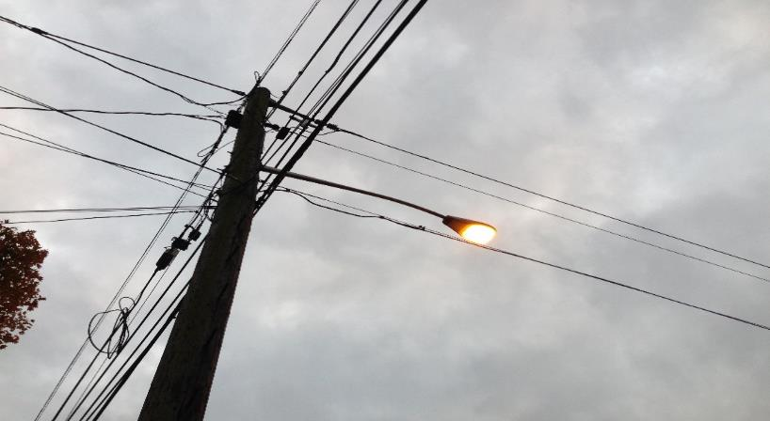

**1.2 IDENTIFICACION Y DESCRIPCION DEL PROBLEMA**

**1.2.1 Identificación y estado actual del problema.**

En el municipio se han inventariado un total de 5,462 luminarias, instaladas en el municipio en base al último censo del 2018, de las cuales el 30% aproximadamente se encuentra apagado o funcionando de manera intermitente, el alumbrado público es obsoleto en el alto consumo de energía, mayor efecto invernadero. El diseño del alumbrado público es inadecuado por las medidas interpostal, los cuales se encuentran a una distancia de 50 mts. Entre poste y poste, distancias grandes, por lo que el sistema no es idóneo, requieren de renovación, complemento y modernización integral.

El constante crecimiento de la ciudad, la antigüedad y obsolescencia de los materiales de iluminación, elevan considerablemente la cantidad de reportes ciudadanos por fallas en el servicio de alumbrado público. Actualmente se reciben de 10 a 15 reportes o quejas de luminarias diariamente. El alumbrado público es uno de los servicios más importantes y necesarios, garantizar el mantenimiento preventivo y correctivo del sistema de alumbrado público en: bulevares, parques, jardines, colonias y comunidades para mejorar el aprovechamiento, la seguridad y el disfrute de los espacios públicos, es uno de los objetivos de esta administración municipal. El alumbrado público representa para los ayuntamientos el segundo rubro de egresos más importantes después de la nómina, y algunos la primera, estando por arriba de la tarifa doméstica, la cual por muchos años fue la tarifa más cara, con esto el alumbrado público se convierte en la tarifa más cara a nivel nacional.

Alumbrado deficiente y obsoleto, debido a los materiales o implementos de baja calidad.

La imagen municipal se ve dañada al no contar con un buen servicio de alumbrado y con iluminación eficiente que ayuden a la disminución del vandalismo e inseguridad que existen en varias zonas del municipio, afectando a los 62,761 habitantes en el municipio. Aproximadamente 30000 habitantes del municipio, el alumbrado público es ineficaz, el rango interpostal es inadecuado con materiales obsoletos.

La Dirección General de Servicios Públicos coloca en diversos puntos del municipio nuevas lámparas de nueva generación, cuya vida útil es de entre ocho y 10 mil horas.

Actualmente el municipio cuenta con aproximadamente 600 luminarias de nueva generación instaladas. Las lámparas retiradas se le darán mantenimiento para luego reinstalarlas en otras colonias, las luminarias a retirar consisten en lámparas de vapor de sodio, las cuales serán reemplazadas por las de tipo “blanco metálico”, con lo que se tendrá una mejor iluminación en todo el municipio.

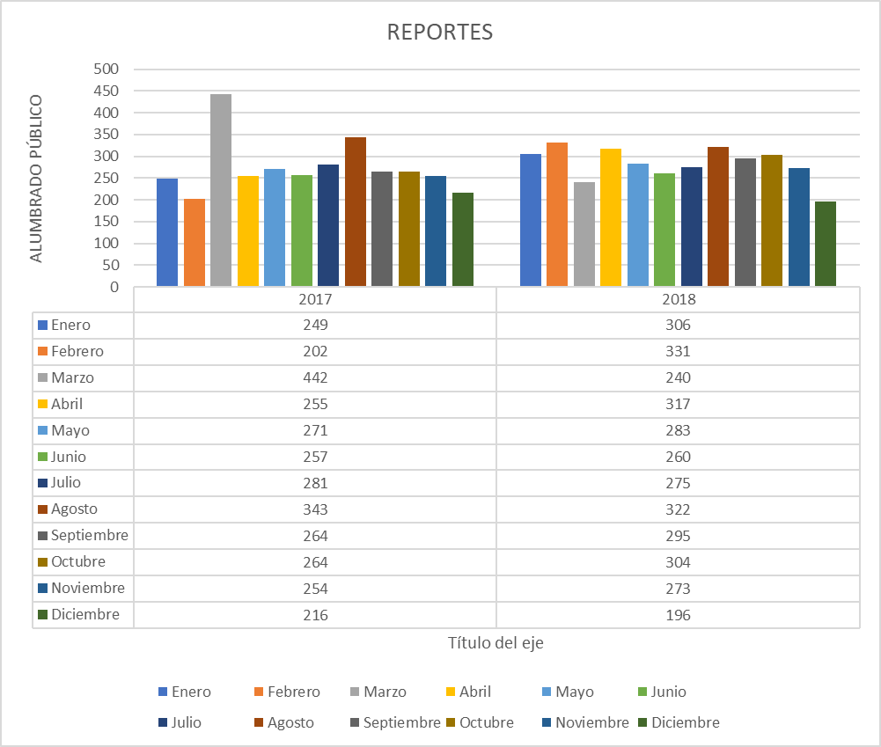

**Reportes sobre alumbrado público.**

**Datos propios 2018**

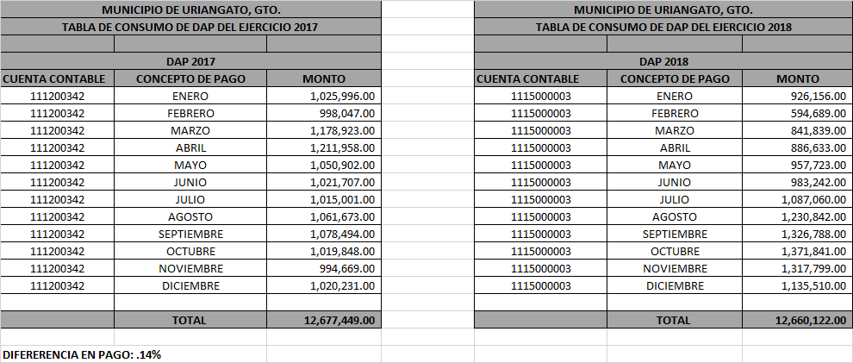

**Consumo de DAP en el municipio**

**Datos propios 2018**

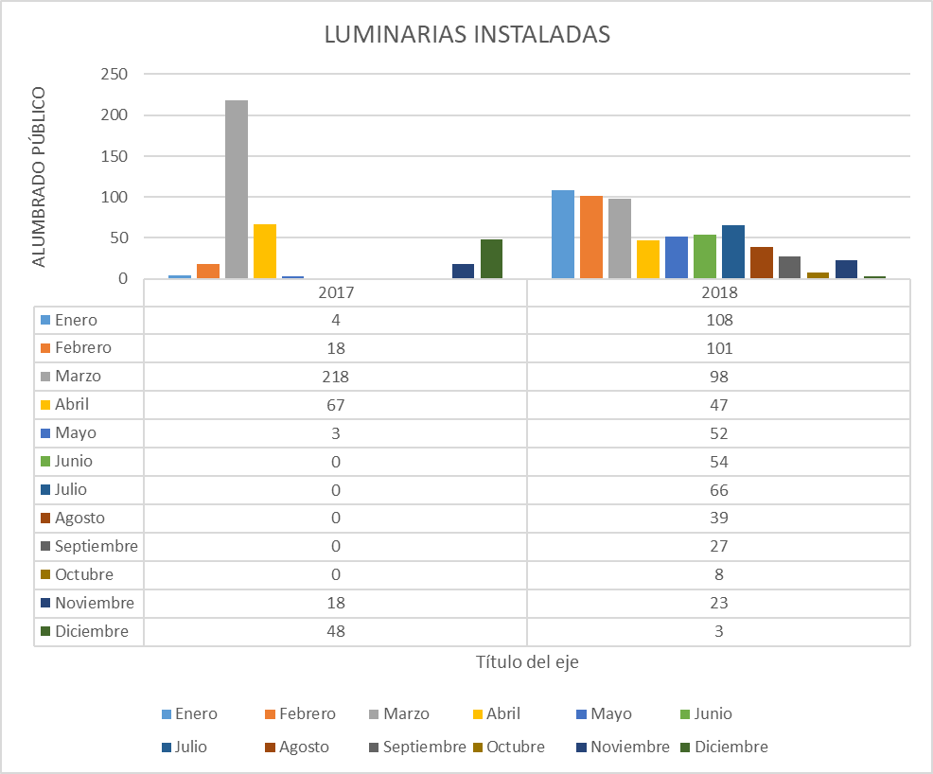

**Reporte de cambio de luminarias**

**Datos propios**

**1.2.2 EVOLUCION DEL PROBLEMA**

La segunda mitad de la primera década del siglo XXI ha traído la introducción de la tecnología LED (diodo semiconductor emisor de luz inicialmente diseñado como un componente electrónico), que desde entonces ha tenido una evolución constante. Su mejora evolutiva nos ha traído a los dispositivos actuales que emiten luz en el espectro visible y tienen un rendimiento lumínico de hasta 150 lúmens por vatio. El LED no se comercializa en formato de bombilla, se trata de un elemento electrónico que se integra en una placa y posteriormente en un punto de luz. El rendimiento lumínico final dependerá de todo el conjunto.

Una de las ventajas de la tecnología LED es la capacidad de orientar los haz de luz con la máxima eficiencia consiguiendo una distribución en el plano horizontal con mayor uniformidad y la consiguiente mejora del factor de utilización. Esta nueva distribución o aprovechamiento de la luz permite percibir la luz sin puntos oscuros consiguiendo un mayor confort visual en los espacios.

La tecnología LED ha representado una revolución en el sector del alumbrado, mientras que las tecnologías existentes hasta finales del siglo XX tuvieron una evolución lenta y unos periodos de introducción y estabilización de más de 30 años, los LEDs, en menos de una década, han evolucionado rápidamente en su rendimiento y tienen todavía mucho camino por recorrer, mientras que las tecnologías más tradicionales están ya en una etapa más madura de su evolución.

Durante los años 30 también se dio impulso a las lámparas fluorescentes tubulares, que tenían una mejor eficacia lumínica, y un índice de reproducción cromática superior, pero su vida útil era inferior a las lámparas de Vapor de Mercurio.

En esta misma década se empiezan a utilizar también las lámparas de Vapor de Sodio de Baja Presión. Se trata de la lámpara con mayor eficacia existente, a pesar de todo, su color (prácticamente amarillo monocromático) y su baja reproducción cromática, limita su aplicación en aquellos casos en que el color de la luz no sea relevante (autopistas, túneles, etc.…).

Las lámparas de Vapor Mezcla, totalmente en desuso en la actualidad, están a medio camino entre las lámparas de Vapor de Mercurio de Alta Presión y las lámparas incandescentes y traen, habitualmente, un recubrimiento fluorescente. El uso de estas lámparas se extendió puesto que no necesitaban equipo auxiliar dado que el filamento actúa como estabilizador de corriente.

Durante los años 60 se da un gran impulso al desarrollo de las lámparas de descarga de alta intensidad (HID del inglés High Intensity Discharge), apareciendo primero las lámparas de Vapor de Sodio de Alta Presión y poco después los Halogenuros Metálicos.

Las lámparas de Halogenuros Metálicos, a pesar de tener una menor eficiencia y vida útil que las lámparas de Vapor de Sodio de Alta Presión, producen una luz blanca con un elevado índice reproducción cromática, que incrementa el confort visual de las personas.

El alumbrado viejo y obsoleto que se venía implementando y colocando en el municipio se tendrá que abatir, acortando la distancia interpostal, colocando nuevas luminarias de generación sustentable con miras al ahorro y de menor efecto invernadero, proporcionando con ello mayor seguridad a vecinos y transeúntes con el cambio de luminarias obsoletas por el de nueva tecnología, para eficientar el alumbrado público es la LED, ya que esta a la vanguardia a nivel mundial dando ahorros de hasta el 60% en los ayuntamientos.

**1.2.3. EXPERIENCIAS DE ATENCION**

Hoy en día, lograr mejoras en el uso eficiente de la energía es un tema relevante para las grandes ciudades del mundo. En el caso de Bogotá, de acuerdo con lo propuesto en el Plan Distrital de Desarrollo “Bogotá Mejor para Todos 2016-2019”, uno de los objetivos es lograr una mayor eficiencia energética y mejor calidad de vida para los ciudadanos a través de la gestión óptima en el servicio de alumbrado público, para lo cual se adelantarán programas de modernización de luminarias y subterranización de redes en Bogotá.

1. PROGRAMA DE MEJORAMIENTO DE LA EFICIENCIA ENERGÉTICA DEL ALUMBRADO PÚBLICO, PMEEAP

El ex coordinador nacional del programa comenta que “la necesidad de llevar a cabo acciones concretas respecto a la eficiencia energética en AP tuvo que ver principalmente con la constatación de una des actualización de las normativas y prácticas existentes hasta ese momento, las cuales habían sido establecidas tres décadas antes por la SEC, en 1978”. Además, agrega La primera etapa consistió en implementar entre 3 y 5 proyectos piloto en municipios. Para ello, PNUD realizó un proceso de selección entre los 345 municipios existentes en el país, en los cuales se desarrollarían los proyectos demostrativos. Con este fin se convocó a concurso mediante publicaciones en las páginas web de la SUBDERE, la CNE y PNUD, y diarios de circulación nacional.

* 1. CONCURSO Y SELECCIÓN DE COMUNAS BENEFICIARIAS PARA PROYECTO PILOTO

Los requisitos establecidos para la selección de las municipalidades del país fueron los siguientes: • Pertenecer al 50% de los municipios de menores ingresos. • Disponer de información básica de su sistema de alumbrado público. • Tener las luminarias asociadas a un circuito con medidor mediante el cual se registre el consumo eléctrico. • Al menos el 80% de las luminarias postuladas debían de sodio de alta presión. De un universo de 173 municipios, pertenecientes al 50% de menor ingreso del país, se recibieron 33 postulaciones, de las cuales solo 9 de ellos (correspondientes a los municipios de Pitrufquén, Porvenir, Cabo de Hornos, Coronel, Caldera, Cabildo, Gorbea, Purén y Coelemu) dieron cumplimiento a todos los requisitos establecidos en las bases de postulación. Tras cerca de un año de desarrollo de la primera etapa de implementación del proyecto, se estableció que era necesario hacer un recambio por un total de 3979 luminarias en condiciones de ser mejoradas en los 4 municipios seleccionados. Lo siguiente consistió en determinar qué equipos elegir para reemplazarlas. Que “antes que nada fue necesario hacer un análisis que permitiera poder determinar ciertos procedimientos para poder incorporar eficiencia energética en el alumbrado público”. La apuesta base del programa consistió en que incorporando tecnologías más eficientes se podía esperar la reducción de al menos un 25% de la energía eléctrica consumida por un municipio, objetivo que finalmente se consiguió una vez que se completó la implementación del PMEEAP.

**1.2.4. ARBOL DE PROBLEMAS**



**1.3 OBJETIVOS**

**1.3.1. Árbol de objetivos**



**1.3.2 Determinación y justificación de los objetivos de la intervención**

La problemática del alumbrado público en nuestra ciudad no se generó de repente, es compleja y extensa. Se debería brindar servicios públicos de calidad, eficientes y oportunos, así como Tecnologías que brinden iluminación eficiente a la sociedad. Existe un cobro que realiza la Comisión Federal de Electricidad llamado Derecho de Alumbrado Público (DAP), cuyo fin en las finanzas públicas municipales es poco claro, pues se argumenta que éste podría servir para pagar el servicio de energía eléctrica consumida y con los saldos a favor, que jamás son revelados, se pagarían los suministros de materiales para el mantenimiento de alumbrado público.

Existe la necesidad del alumbrado público en las calles, es un tema pendiente que más allá de formar parte de la lista de prioridades a la hora de la decidir la ejecución de obras, tanto de autoridades como de vecinos, está todavía en un segundo plano. El tema de las luminarias no está siendo tomado en cuenta como un asunto fundamental en muchos barrios. Se ha dado importancia a la salud, a la educación, al mejoramiento de la infraestructura de las calles, mientras que el tema del alumbrado público ha quedado abajo. No le damos mucha importancia tanto vecinos como autoridades.

Con la finalidad de darle prioridad a este tema se analiza sus alternativas de intervención ya que el alumbrado público beneficia a todos los sectores de la población y que este servicio ya no es un lujo sino una necesidad.

**1.4 COBERTURA**

**1.4.1 Identificación y caracterización de la población potencial**

En el municipio de Uriangato, de acuerdo con la encuesta intercensal 2015 del INEGI, Uriangato cuenta con una población total de 62,761 habitantes, conformada por de 36 localidades, de las cuales 17 localidades incluyendo 3 ejidos, quedaron dentro de la cabecera municipal; restando 19 localidades rurales o comunidades en el municipio.

Los habitantes del municipio están conformados por 32,636 mujeres, el cual representa un 52% de la población total del municipio, 30,125 son hombres, representando un 48% de la población. La división ocupacional de la población, está conformada por el 46.50% el cual se dedica al comercio y trabajadores en servicios diversos, el 35.68% se dedica a la industria manufacturera, el 3.49% al trabajo agropecuario, y el 14.33% son profesionistas técnico-administrativos, además de funcionarios. Población de la cual se verá beneficiada, en algún momento, de las mejoras en el servicio de alumbrado público.

**1.4.2 Identificación y caracterización de la población objetivo.**

La cobertura se planea en un 100% a cada uno de los tramos de las calles que se tienen en el municipio con pavimento o sin pavimentar, el alumbrado público tendrá que llegar a

todos sus lugares del municipio, con lo cual se tiene una población objetivo de 7,046 habitantes. De las cuales, el municipio dio la prioridad a las colonias: el cuitzillo, la deseada de arriba, deseada de abajo, peñitas y Ciénega, todas ellas localidades urbanas. De igual manera a las comunidades de el charco de abajo y charco de arriba, consideradas comunidades rurales. Debido al alto costo que se venía generando en el consumo de energía eléctrica de los RPU 086890200241 correspondiente a las calles de la población deseada, así como RPU 086890200259 de calles de la población del charco y el RPU 086890200763 de calles de la población del cuitzillo; se tomó la determinación de proyectar el cambio total de luminarias de vapor de sodio de 100w por luminarias tipo LED; obteniendo un ahorro en el consumo de energía eléctrica, además de ser lugares de mayor índice de inseguridad en el municipio. Así mismo se consideró dentro del programa de obra anual 2019, 16 ampliaciones dentro de la zona urbana, de las cuales se detectaron distancias interpostal y rango de iluminación inadecuada.

**1.4.3 Cuantificación de la población beneficiada.**

Diseñar y desarrollar un programa de ahorro que reduzca el consumo de energía eléctrica en el alumbrado público del municipio, esto se logra instalando luminarias de nuevas tecnologías como son luminarias con luz LED , con los cuales se logran ahorros en la facturación de energía eléctrica, además de dar una bella imagen al entorno urbano coadyuva a la seguridad beneficiando a 3,668 personas de las zonas de: el cuitzillo, la deseada de arriba, deseada de abajo, peñitas, Ciénega, charco de arriba y charco de abajo, así como las ampliaciones dentro de la zona urbana del municipio. Se les dio prioridad a estas zonas por tener un mayor porcentaje en el consumo de energía eléctrica, así como de mayor puntos oscuros y delincuencia dentro de la zona.

UNIDAD DE MEDIDA= HABITANTES DEL MUNICIPIO

**1.4.4. Frecuencia de actualización de la población y objetivo**

Se estará actualizando la población objetivo, de manera anual. Esto debido a los proyectos que se realicen en la administración.

**1.5 DISEÑO DE LA INTERVENCION**

**1.5.1. Tipo de intervención**

Otorgar el Servicio de Alumbrado Público en el Municipio de Uriangato, Gto. Con luminarias adecuadas a las necesidades de iluminación en calles avenidas y accesos de colonias y comunidades.

OBJETIVOS:

La vinculación con el H. Ayuntamiento para la aplicación del recurso apropiado para que sea intervenido en la eficientización del servicio.

Consolidar la ciudad como ejemplo de seguridad y satisfacción ciudadana con un alumbrado público renovado y eficiente, se busca promover la solución sustentable al alumbrado del municipio, con el objetivo de reducir los altos costos tanto en instalación, mantenimiento y consumo eléctrico.

**1.5.2. Etapas de la intervención**

ACCIONES A CORTO PLAZO

a) Reparación de luminarias según reportes hechos por la ciudadanía en distintas formas: Vía telefónica, por escrito, por reporte personal.

b) Reparación de luminarias según Censos Nocturnos los cuales consisten en realizar un recorrido nocturno por las colonias e identificar las luminarias que se encuentran apagadas para que el siguiente día se proceda a la reparación.

c) Reducción de facturación mensual, el cual consiste en aterrizar el censo realizado por la Comisión Federal de Electricidad de acuerdo a la cantidad real de luminarias colocadas en el municipio actualizando las cargas correspondientes al alumbrado público.

ACCIONES A MEDIANO PLAZO

a) Proyectos de Ampliaciones de Alumbrado Público en colonias que lo necesiten y se requieran urgentemente.

b) Revisión de la facturación mensual, de los cobros de alumbrado público realizados por la Comisión federal de electricidad, con el fin de depurar los servicios que en su momento fueron realizados y que al paso del tiempo fueron modificados pero que no se han cancelado.

c) Contar con un stock de material de reserva para llevar a cabo las reparaciones, así como el mantenimiento a las luminarias de manera inmediata.

d) Análisis de nuevas tecnologías de iluminación para alumbrado público lo cual consiste en cursos de iluminación, visitas a otros municipios en donde se han aplicado otras tecnologías lumínicas.

e) Capacitaciones continuas para el personal técnico y administrativo, que para lo cual nos tendremos que coordinar con el departamento de servicios administrativos, ya que serán capacitaciones referentes a “Instalaciones y extensiones de líneas primarias y secundarias en mediana y baja tensión, procedimientos ante la CFE.

ACCIONES A LARGO PLAZO

f) Implementar el sistema de medición en de todo el Alumbrado de la Cabecera Municipal y colonias que corresponden a este Municipio, ya que actualmente este sistema se cobra por facturación del servicio estimado.

g) Alcanzar el objetivo primordial de cambiar en su totalidad las luminarias OV-15 de 100 watts. A 220 volts con balastros, con bajas perdidas en todo el Municipio, abatiendo así los altos consumos de energía eléctrica y como consecuencia brindando así un servicio eficiente de Alumbrado Público a la Ciudadanía y con bajos costos para el H. Ayuntamiento.

**1.5.3 Matriz de indicadores.**



**1.5.4 Estimación del costo operativo del programa.**

Se cuenta con un presupuesto aprobado de $13,842,658.48, para la operatividad del programa, asignado con la clave del programa presupuestario E0021, con el nombre del programa Mantener el alumbrado en buen estado.

**1.6 PRESUPUESTO**

**1.6.1. Fuentes de financiamiento.**

Se utilizarán los recursos de los fondos: FORTAMUN (Fondo de aportaciones para el fortalecimiento de los municipios) con un monto de $6,455,133.96 y del fondo de cuenta pública se contará con una aportación de $ 7,387,524.52, dando un total de $13,842,658.48.

* 1. **Análisis de corresponsabilidad entre problema-solución.**

|  |  |  |
| --- | --- | --- |
| Análisis de corresponsabilidad entre Problema-Solución | | |
| Efecto/Fin Principal | MALA COBERTURA DE SERVICIO DE ALUMBRADO PÚBLICO EN EL MUNICIPIO DE URIANGATO, GTO | MEJOR COBERTURA DE SERVICIO DE ALUMBRADO PÚBLICO EN EL MUNICIPIO DE URIANGATO, GTO. |
|  | INSATISFACCION CIUDADANA | SATISFACCION CIUDADANA |
| Efectos/Fines | INSEGURIDAD EN LA POBLACIÓN | MAYOR SEGURIDAD EN LA POBLACIÓN |
|  | MALA IMAGEN URBANA | BUENA IMAGEN URBANA |
| ALTO CONSUMO DE ENERGIA ELECTRICA EN EL ALUMBRADO PÚBLICO POR USO DE LUMINARIAS OBSOLETAS | MINIMO CONSUMO DE ENERGIA ELECTRICA EN EL ALUMBRADO PUBLICO POR USO DE LUMINARIAS LED NUEVA GENERACIÓN |
| Problema/Objetivo Principal | ELEVADOS COSTOS EN EL USO DE ALUMBRADO PÚBLICO EN EL MUNICIPIO DE URIANGATO, GTO. | DISMINUCION DE COSTOS EN EL USO DE ALUMBRADO PÚBLICO EN EL MUNICIPIO DE URIANGATO, GTO. |
|  | LA COBERTURA DEL ALUMBRADO PUBLICO ES DEFICIENTE. | LA COBERTURA DEL ALUMBRADO PUBLICO ES EFICIENTE. |
|  | DISTANCIA INTERPOSTAL Y RANGO DE ILUMINACION INADECUADA. | DISTANCIA INTERPOSTAL Y RANGO DE ILUMINACION ADECUADA. |
| Causas/Medios | INSUFICIENTE Y OBSOLETO EL MATERIAL DE ILUMINACION. | SUFICIENTE Y UTIL EL MATERIAL DE ILUMINACION. |
|  | CARENCIA DE PROYECTOS PARA CAMBIO DE LUMINARIAS. | EXISTENCIA DE PROYECTOS PARA CAMBIO DE LUMINARIAS EN EL MUNICIPIO. |
|  | INEXISTENCIA DE DIAGNOSTICOS DE ALUMBRADO PUBLICO EN EL MUNICIPIO. | EXISTENCIA DE DIAGNOSTICOS DE ALUMBRADO PUBLICO EN EL MUNCIPIO. |
|  | NO EXISTE COORDINACION ENTRE LAS DIRECCIONES MUNICIPALES PARA CREACION DE EXPEDIENTES TECNICOS PARA LAS MEJORAS DE ALUMBRADO PÚBLICO EN EL MUNICIPIO. | EXISTE COORDINACION ENTRE DIRECCIONES MUNICIPALES PARA CREACION DE EXPEDIENTES TECNICOS PARA LA MEJORAS DE ALUMBRADO PÚBLICO EN EL MUNICIPIO. |

**1.8. Alineación al programa y planes de gobierno.**

|  |  |  |  |
| --- | --- | --- | --- |
|  | **PROGRAMA DE GOBIERNO MUNICIPAL 2018-2021** | **PLAN MUNICIPAL DE DESARROLLO 2012-2035** | **PLAN ESTATAL DE DESARRROLLO 2040** |
| DIMENSION | GOBIERNO | ADMINISTRACIÓN PÚBLICA Y ESTADO DE DERECHO | MEDIO AMBIENTE Y TERRITORIO |
| OBJETIVO | Lograr una cobertura suficiente en el servicio de alumbrado público de las vías públicas, parques públicos y demás espacios de libre circulación no privadas en el municipio. | Modernizar los procesos y servicios de la administración pública. | Objetivo 3.2.2 Incrementar la cobertura, calidad, eficiencia y competividad de la infraestructura del estado. |
| META | Remplazar las luminarias públicas a luminarias led en las colonias y comunidades del municipio. | Realizar una reingeniería de los servicios de la administración pública. | Ampliación de la cobertura y la capacidad de las redes, para incrementar el acceso a servicios de banda ancha y de energía eléctrica. |

**1.9 CONCLUSIONES**

Existe la necesidad del alumbrado público en las calles donde se detectan puntos oscuros y de materiales obsoletos, con la finalidad de darle prioridad, puesto que el alumbrado público beneficia a todos los sectores de la población ya que este servicio ya no es un lujo sino una necesidad

El cobro que realiza la Comisión Federal de Electricidad llamado Derecho de Alumbrado Público, cuyo fin en las finanzas públicas municipales es el servicio más caro por el que pagan, y esto se puede resolver de forma sustentable, con un claro beneficio tanto para la infraestructura urbana y municipal que ayudara a su desarrollo social y económico.

Es por ello que se tuvo la necesidad de iniciar un programa cuya finalidad es reducir el [consumo](https://www.monografias.com/trabajos35/consumo-inversion/consumo-inversion.shtml) de energía eléctrica, así como también los costos. Así mismo, brindar un mejor servicio de mantenimiento en el alumbrado público, con materiales de calidad, con tecnologías que brinden iluminación eficiente a la sociedad. Y con los saldos a favor, se pagarían los suministros de materiales para el mantenimiento de alumbrado público.

La implementación de un sistema de alumbrado público con suministros de nuevas tecnologías, contribuye al cuidado del medio ambiente y mejora la calidad de vida de los habitantes del municipio de Uriangato.

.